Pirkimo sąlygų 2 priedas „Techninė specifikacija“

PAVOJINGŲ IR NEPAVOJINGŲ ATLIEKŲ SURINKIMO, TRANSPORTAVIMO IR SUTVARKYMO PASLAUGOS PIRKIMO
TECHNINĖ SPECIFIKACIJA

- BENDROSIOS NUOSTATOS
  - Paslaugos gavėjas – UAB Tauragės regiono atliekų tvarkymo centras (toliau – Paslaugos gavėjas).
  - UAB Tauragės regiono atliekų tvarkymo centras eksploatuoja 4 didžiųjų atliekų surinkimo aikšteles (toliau – DASA):
    - Tauragės didžiųjų atliekų surinkimo aikštelė, adresas: Paberžių g. 14 A, Tauragė.
    - Šilalės didžiųjų atliekų surinkimo aikštelė, adresas: Pilies g. 3, Vingininkų k., Šilalės r.
    - Pagėgių didžiųjų atliekų surinkimo aikštelė, adresas: M. Jankaus g. 37, Pagėgiai.
    - Jurbarko didžiųjų atliekų surinkimo aikštelė, adresas: Statybininkų g. 4 E, Jurbarkas.

- PIRKIMO OBJEKTAS
  - Pirkimo objektas – pavojingų ir nepavojingų atliekų surinkimo (pasikrovimo), transportavimo ir sutvarkymo paslaugos (toliau – Paslaugos).
  - Paslaugos skirtos surinkti (pakrauti), transportuoti ir sutvarkyti pavojingas ir nepavojingas atliekas iš UAB Tauragės regiono atliekų tvarkymo centro eksploatuojamų Tauragės, Jurbarko, Šilalės ir Pagėgių didžiųjų atliekų surinkimo aikštelių.

- PAGRINDINIAI TEISĖS AKTAI
  - Paslaugos teikėjas, teikdamas paslaugas, turi vadovautis Lietuvos Respublikos teisės aktais susijusiais su teikiama paslauga.
  - Paslaugos teikėjas atsakingas, kad būtų atsižvelgta į teisės aktų ir normatyvinių dokumentų pakeitimus, padarytus paslaugų teikimo metu. Teikėjui privalomi ir visi sutarties vykdymo metu naujai priimti teisės aktai, jeigu jie susiję su sutarties įgyvendinimu.
  - Paslaugos teikėjas turi teisę užsiimti veikla, kuri yra šios techninės specifikacijos pirkimo objektas, ir vykdoma veikla atitinka teisės aktų keliamus reikalavimus.

- PASLAUGOS TEIKIMO APIMTYS IR KITI REIKALAVIMAI
  - Paslaugos teikėjas turės surinkti šias pavojingas ir nepavojingas atliekas:
Atliekos kodas | Atliekos pavadinimas | Atliekoms laikyti, skirtų talpų aprašymas
Atliekos kodas | Atliekos pavadinimas | Tauragės DASA | Šilalės DASA | Pagėgių DASA | Jurbarko DASA
08 01 21* | Dažų ar lako nuėmiklių atliekos | Žr. 1 priedą | Žr. 2 priedą | Žr. 3 priedą | Žr. 4 priedą
08 03 12* | Dažų atliekos, kuriose yra pavojingų medžiagų
08 04 09* | Klijų ir hermetikų, kuriose yra organinių tirpiklių ar kitų pavojingųjų medžiagų, atliekos
15 01 10* | Pakuotės, kuriose yra pavojingųjų medžiagų likučių arba kurios yra jomis užterštos
15 02 02* | Absorbentai, filtrų medžiagos (įskaitant kitaip neapibrėžtus tepalų filtrus), pašluostės, apsauginiai drabužiai, užteršti pavojingomis medžiagomis
16 01 13* | Stabdžių skystis
16 01 14* | Aušinamieji skysčiai, kuriuose yra pavojingųjų medžiagų
16 01 21 03* | Autotransporto priemonių amortizatoriai
16 01 21 04* | Kitos pavojingos sudedamosios dalys (užteršta guma)
16 02 15* | Pavojingos sudedamosios dalys, išimtos iš nebenaudojamos įrangos
16 06 01 02* | Automobiliams skirti švino akumuliatoriai
17 09 03* | Kitos statybinės ir griovimo atliekos (įskaitant mišrias atliekas), kuriose yra pavojingųjų medžiagų
20 01 14* | Rūgštys
20 01 17* | Fotografijos cheminės medžiagos
20 01 29* | Plovikliai, kuriuose yra pavojingų medžiagų
20 01 31* | Citotoksiniai ir citostatiniai vaistai
18 01 01 | Aštrūs daiktai (išskyrus nurodytus 18 01 03)

  - Didžiausias vienu metu leidžiamas laikyti atliekų kiekis aikštelėse, t.:
Atliekos kodas | Atliekos pavadinimas | Didžiausias leidžiamas laikyti atliekų kiekis vienu metu, t
Atliekos kodas | Atliekos pavadinimas | Tauragės DASA | Šilalės DASA | Pagėgių DASA | Jurbarko DASA
08 01 21* | Dažų ar lako nuėmiklių atliekos | 0,050 | 0,050 | 0,040 | 0,050
08 03 12* | Dažų atliekos, kuriose yra pavojingų medžiagų | 0,050 | 0,050 | 0,050 | 0,050
08 04 09* | Klijų ir hermetikų, kuriose yra organinių tirpiklių ar kitų pavojingųjų medžiagų, atliekos | 0,050 | 0,050 | 0,040 | 0,050
15 01 10* | Pakuotės, kuriose yra pavojingųjų medžiagų likučių arba kurios yra jomis užterštos | 0,500 | 0,500 | 0,200 | 0,500
15 02 02* | Absorbentai, filtrų medžiagos (įskaitant kitaip neapibrėžtus tepalų filtrus), pašluostės, apsauginiai drabužiai, užteršti pavojingomis medžiagomis | 0,300 | 0,100 | 0,100 | 0,200
16 01 13* | Stabdžių skystis | 0,050 | 0,050 | 0,050 | 0,050
16 01 14* | Aušinamieji skysčiai, kuriuose yra pavojingųjų medžiagų | 0,050 | 0,050 | 0,050 | 0,050
16 01 21 03* | Autotransporto priemonių amortizatoriai | 0,200 | 0,100 | 0,080 | 0,200
16 01 21 04* | Kitos pavojingos sudedamosios dalys (užteršta guma) | 0,020 | 0,020 | 0,020 | 0,020
16 02 15* | Pavojingos sudedamosios dalys, išimtos iš nebenaudojamos įrangos | 0,050 | 0,050 | 0,040 | 0,050
16 06 01 02* | Automobiliams skirti švino akumuliatoriai | 0,200 | 0,100 | 0,080 | 0,200
17 09 03* | Kitos statybinės ir griovimo atliekos (įskaitant mišrias atliekas), kuriose yra pavojingųjų medžiagų | 1,000 | 0,700 | 1,000 | 0,500
20 01 14* | Rūgštys | 0,050 | 0,050 | 0,050 | 0,050
20 01 17* | Fotografijos cheminės medžiagos | 0,050 | 0,050 | 0,050 | 0,050
20 01 29* | Plovikliai, kuriuose yra pavojingų medžiagų | 0,050 | 0,050 | 0,050 | 0,050
20 01 31* | Citotoksiniai ir citostatiniai vaistai | 0,050 | 0,050 | 0,020 | 0,050
18 01 01 | Aštrūs daiktai (išskyrus nurodytus 18 01 03) | 0,050 | 0,050 | 0,050 | 0,050

  - 2024 m. didžiųjų atliekų surinkimo aikštelėse surinkti kiekiai, t:
Atliekos kodas | Atliekos pavadinimas | Didžiausias leidžiamas laikyti atliekų kiekis vienu metu, t
Atliekos kodas | Atliekos pavadinimas | Tauragės DASA | Šilalės DASA | Pagėgių DASA | Jurbarko DASA
08 01 21* | Dažų ar lako nuėmiklių atliekos | 1,248 | 0,185 | 0,064 | 0,196
08 03 12* | Dažų atliekos, kuriose yra pavojingų medžiagų | 2,461 | 0,713 | 0,095 | 0,993
08 04 09* | Klijų ir hermetikų, kuriose yra organinių tirpiklių ar kitų pavojingųjų medžiagų, atliekos | - | - | 0,002 | 0,125
15 01 10* | Pakuotės, kuriose yra pavojingųjų medžiagų likučių arba kurios yra jomis užterštos | 4,307 | 1,314 | 0,388 | 1,020
15 02 02* | Absorbentai, filtrų medžiagos (įskaitant kitaip neapibrėžtus tepalų filtrus), pašluostės, apsauginiai drabužiai, užteršti pavojingomis medžiagomis | 0,075 | 0,027 | - | 0,013
16 01 13* | Stabdžių skystis | 0,007 | - | 0,001 | 0,005
16 01 14* | Aušinamieji skysčiai, kuriuose yra pavojingųjų medžiagų | 0,073 | - | 0,010 | 0,017
16 01 21 03* | Autotransporto priemonių amortizatoriai | - | 0,017 | - | -
16 01 21 04* | Kitos pavojingos sudedamosios dalys (užteršta guma) | - | 0,013 | 0,002 | -
16 02 15* | Pavojingos sudedamosios dalys, išimtos iš nebenaudojamos įrangos | 0,314 | 0,067 | - | 0,349
16 06 01 02* | Automobiliams skirti švino akumuliatoriai | - | - | 0,038 | 0,021
17 09 03* | Kitos statybinės ir griovimo atliekos (įskaitant mišrias atliekas), kuriose yra pavojingųjų medžiagų | 1,385 | 0,519 | 0,977 | 0,380
20 01 14* | Rūgštys | 0,022 | - | - | -
20 01 17* | Fotografijos cheminės medžiagos | - | - | - | -
20 01 29* | Plovikliai, kuriuose yra pavojingų medžiagų | - | - | - | -
20 01 31* | Citotoksiniai ir citostatiniai vaistai | - | - | - | -
18 01 01 | Aštrūs daiktai (išskyrus nurodytus 18 01 03) | - | 0,003 | - | -

4.4. UAB Tauragės regiono atliekų tvarkymo centras neįsipareigoja atiduoti 4.3 p. nurodyto atliekų kiekio.
4.5. Pasiūlymas atliekų surinkimui ir tvarkymui teikiamas 4.1 p. nurodytoms atliekų rūšims ir didžiųjų atliekų surinkimo aikštelėms atskirai.
4.6. Paslaugos teikimo apimtys yra šios:
4.6.1. Atliekų surinkimas (pasikrovimas) į Paslaugos teikėjo autotransportą iš atliekų laikymo vietų, nurodytų šios techninės specifikacijos 4.1 punkte.
4.6.2. Atliekų transportavimas iš atliekų laikymo vietų, nurodytų šios techninės specifikacijos 1.2 punkte, į atliekų tvarkymo ir/ar apdorojimo vietą.
4.6.3. Surinktų atliekų galutinis sutvarkymas.
4.7. Atliekų surinkimas / pasikrovimas, transportavimas ir apdorojimas / tvarkymas turi būti vykdomas laikantis LR teisės aktų reikalavimų, užtikrinant saugų atliekų surinkimą, transportavimą ir sutvarkymą.
  - Paslaugos teikiamos tokia tvarka:
    - UAB Tauragės regiono atliekų tvarkymo centras el. paštu pateikia užsakymą paslaugos teikėjui apie reikalingas teikti pavojingų ir/ar nepavojingų atliekų surinkimo, transportavimo ir sutvarkymo paslaugas, nurodant tikslią atliekų laikymo vietą ir preliminarų laikomų atliekų kiekį.
    - Paslaugos teikėjas gavęs užsakymą iš paslaugos gavėjo per 1 darbo dieną patvirtiną užsakymo gavimą bei nurodo numatomą jo vykdymo terminą, kuris negali būti vėlesnis nei 5 darbo dienos, skaičiuojant nuo užsakymo patvirtinimo. Atliekų pirkėjas ne vėliau kaip prieš 1 darbo dieną praneša apie atvykimą surinkti atliekas.
    - Paslaugos teikėjas turi išvežti pavojingas ir nepavojingas atliekas savo arba samdytu transportu.
    - Paslaugos gavėjas perduota atliekas pasvertas metrologiškai patikrintomis svarstyklėmis.
    - Atliekos perduodamos darbo dienomis nuo 9.00 iki 17.00 val.
    - Paslaugos gavėjas sudarys sąlygas atliekų pasikrovimui, t. y. užtikrins patekimą į Paslaugos gavėjo teritoriją, nurodys privažiavimo maršrutą bei saugią vietą pasikrovimui.
    - Perduodamų atliekų apskaita bus vykdoma vadovaujantis galiojančiais teisės aktais.
    - Jei paslaugos teikėjas pasikrauna atliekas su didmaišiais ar kita tara, kuriuose laikomos atliekos Paslaugos gavėjo aikštelėje, tai Paslaugos teikėjas turi pakeisti didmaišius kitais arba kitą tarą.
  - Paslaugos teikėjas į paslaugos kainą privalo įskaičiuoti visas išlaidas (tame tarpe atliekų surinkimas (pakrovimas) 1.2. p. nurodytais adresais, transportavimas, atliekų galutinis sutvarkymas) ir mokesčius (išskyrus PVM, kuris mokamas teisės aktų nustatyta tvarka), susijusius su paslaugos atlikimu.
  - Paslaugos teikėjui apmokama už vienos tonos atliekų surinkimo, transportavimo ir sutvarkymo kainą, kuri bus nurodyta paslaugos teikėjo pasiūlyme. Jokios kitos Paslaugos teikėjo patirtos išlaidos nebus atlygintos.
  - Sutarties galiojimo metu Paslaugos gavėjas neprivalo išnaudoti visos sutarties pinigų sumos, jeigu nebus poreikio.
  - Pasiūlyme turi būti pateikta visų pasiūlymo formoje nurodytų atliekų surinkimo, transportavimo ir sutvarkymo kaina.
  - Paslaugų teikimo terminas - 12 mėn. nuo sutarties pasirašymo dienos su galimybe pratęsti 2 kartus po 12 mėn. laikotarpiui.

1 Priedas
Atliekoms laikyti, skirtų talpų aprašymas Tauragės didžiųjų atliekų surinkimo aikštelėje

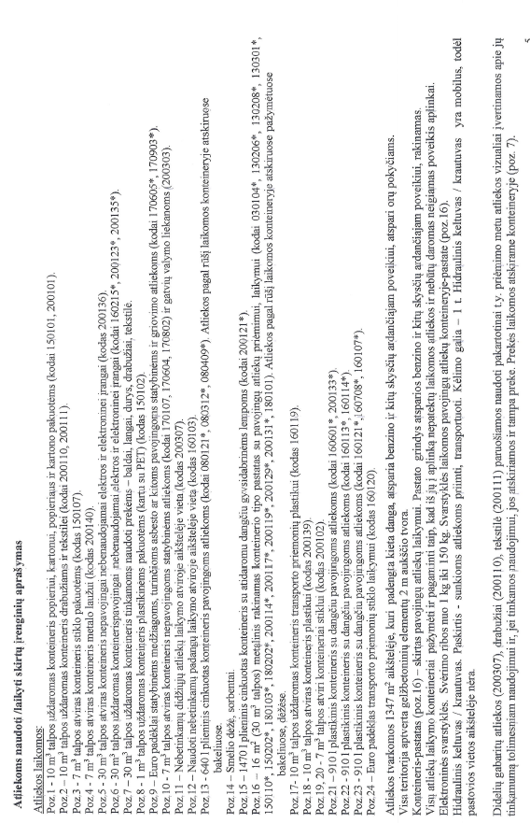
2 Priedas
Atliekoms laikyti, skirtų talpų aprašymas Šilalės didžiųjų atliekų surinkimo aikštelėje
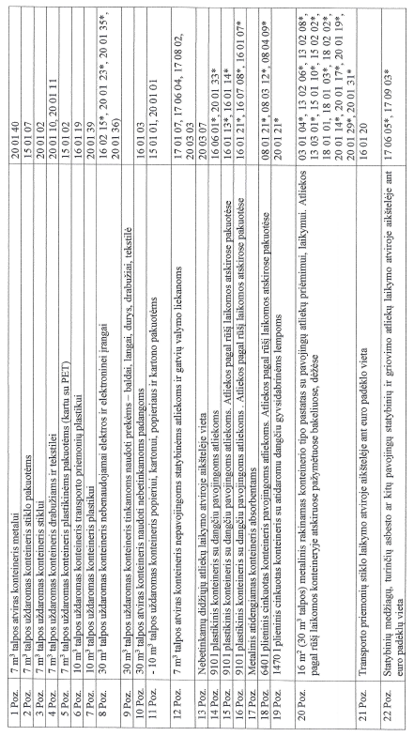
3 Priedas
Atliekoms laikyti, skirtų talpų aprašymas Pagėgių didžiųjų atliekų surinkimo aikštelėje

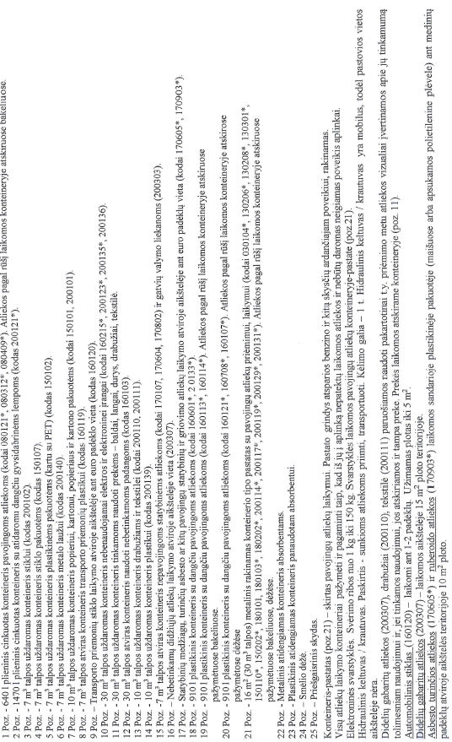
4 Priedas
Atliekoms laikyti, skirtų talpų aprašymas Jurbarko didžiųjų atliekų surinkimo aikštelėje

